Medien-Information

Datum 20.02.2020
Nr. PI 2235
Anzahl Zeichen 2134
Kontakt Müller Martini AG
Untere Brühlstrasse 13, CH-4800 Zofingen/Schweiz
Telefon +41 62 745 45 75, Fax +41 62 751 55 50
info@mullermartini.com, www.mullermartini.com

Sprung über den Río de la Plata

Mit der Anschaffung eines Klebebinders Alegro von Müller Martini schuf der argentinische Vollstufenbetrieb Arcángel Maggio die Basis für eine erfolgreiche Niederlassung im Nachbarland Uruguay.

Ein breiter Mündungstrichter zweier südamerikanischer Ströme trennt Argentinien und Uruguay. Doch der Río de la Plata ist für das Unternehmen in Buenos Aires kein Hindernis auf dem Weg zum grössten Buchexporteur der Region. Es nahm in Colonia del Sacramento einen Produktionskomplex in Betrieb, der mit 4000 m² die Hälfte der Fläche des Werks in Barracas, einem Quartier der argentinischen Hauptstadt, einnimmt. Wichtiger Teil des Investitionsvolumens in Uruguay ist ein Müller Martini-Klebebinder Alegro mit 18-Stationen-Zusammentragmaschine 3694, Book Data Center, Frontschneider Frontero, Dreischneider Solit und Buchstapler CB18.
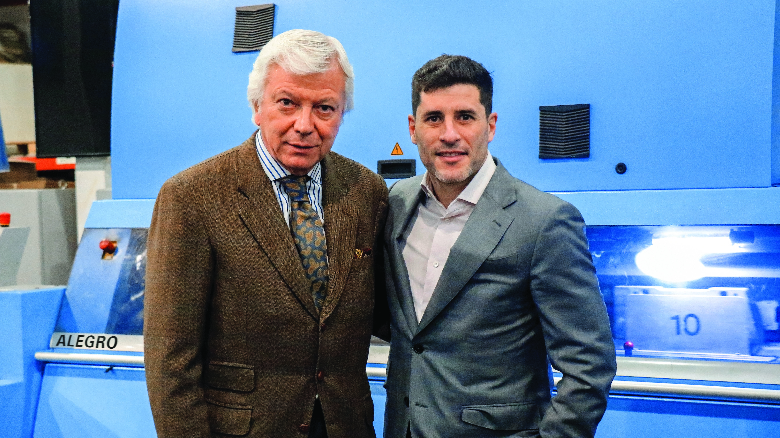

CEO Sebastián Maggio (rechts): «Dank ausgezeichneter Erfahrungen mit dem Acoro in Barracas haben wir uns für unser neues Werk in Uruguay für einen Alegro entschieden.» Links Carlos Rojas, Geschäftsführer Müller Martini Argentinien.

«Dank ausgezeichneter Erfahrungen mit dem Acoro in Barracas haben wir uns für unser neues Werk in Uruguay für einen Alegro entschieden», rühmt Sebastián Maggio die bewährte Partnerschaft mit Müller Martini. Der CEO ist sich gewiss, dass sein Unternehmen über eine der modernsten Klebebindelinien in Lateinamerika verfügt. Wie in Barracas sorgt ein Frontschneider Frontero auch am neuen Ort für die wirtschaftliche Produktion von Klappenbroschuren in einem Durchgang. Von Uruguay aus möchte sich das argentinische Familienunternehmen an Kunden in ganz Lateinamerika richten.

An den eingesetzten Müller Martini-Systemen schätzt Sebastián Maggio einerseits die hohe Nettoleistung und Automatisierung. Andererseits ist er angetan von der Qualität der Endprodukte. Diese hat dem Betrieb in den vergangenen Jahren zahlreiche bedeutende Auszeichnungen eingebracht. Der Alegro wirkt im Werk in Uruguay als zusätzliche Motivationsspitze, denn der 7000-Takte-Klebebinder ist sehr benutzerfreundlich und schnell umgerüstet. Auch in Bezug auf die Produktqualität wurden die hohen Erwartungen Arcángel Maggio erfüllt.

